Hayat Yayınları Tanıtım Bülteni
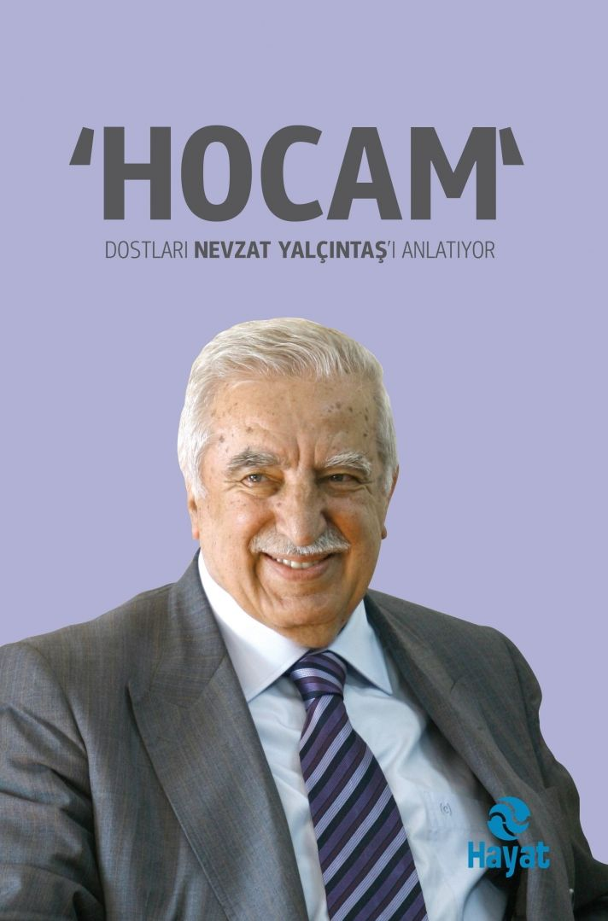 | Eser Adı: “HOCAM” DOSTLARI NEVZAT YALÇINTAŞ’I ANLATIYOR  Yazar Adı: Murat Yalçıntaş  Tür Serisi: Anı/Edebiyat  Cilt Bilgisi:  Kitap Dili: Türkçe  İç Sayfa: HOLMEN SB 65  Kapak: BRISTOL 230  Selefon Türü: MAT SELEFON  Basım Tarihi: 2024  Sayfa Sayısı: 608  Kitap Boyutları: 16 X 24 cm  ISBN No: 9786051513096  Etiket Fiyatı: 850,00 TL
Kitap Tanıtım Yazısı : (Arka Kapak)

“Dostları Nevzat Yalçıntaş’ı anlatıyor”- Önemli bir bürokrat, değerli bir devlet adamı ve uluslararası oyunları bozan bir politikacı- Türkiye’ye, Türk Dünyası ve İslam Coğrafyası’na çok emeği var- Bir İstanbul beyefendisi, gönül dostu, bilge insan- Maddi ve manevi meselelerde lider; şanı bütün dünyaya ulaşan büyük alim ve duayen hocamız- Nevzat Yalçıntaş Hocamız; Bir neslin onurlu ve gür sesi- Türk dünyasından bir bilge adam geçti- Türkiye’nin yetiştirdiği dünya ölçeğinde bir beyefendi- O bir şövalye idi- Nevzat Hocam bir ansiklopedi gibiydi- Milliyetçiler Derneği’nden Cumhurbaşkanlığı’na giden yolda bir örnek devlet adamı- Türk ve İslam dünyasının hocası, aksakallı- Atacağımız her adımda onun irfan hazinesi rehberimiz olacaktır- Gönülde, ruhta, zihinde yaşayan Nevzat Yalçıntaş- Nezaket, görgü, sabır iyi dinleyici deyince akla gelen ilk isim- Milli siyaset geleneğinin önemli isimlerinden- Ömrünü milletine ve devletine adamış vakıf insan- Hatıralarıyla bile bizi yalnız bırakmayan aziz bir dost- Markası vefa ve dostluk olan arkadaşım Nevzat Yalçıntaş- Türk ve İslam Alemi’ne hizmet edecek gençleri yetiştiren hoca- Yaşamın sorunlarından süzülüp kendini insanlığa adamış bilge insan- Taşrayı dinleyen ve yüreklendiren bir ağabey
Kitabın detay sayfasına buradan ulaşabilirsiniz :
https://hayatyayinlari.com/kitaplar/murat-yalcintas-hocam-dostlari-nevzat-yalcintasi-anlatiyor-1062.html
Hayat Yayınları

